|  |
| --- |
| **Федеральное агентство морского и речного транспорта**  **Федеральное государственное бюджетное образовательное учреждение**  **высшего образования**  **«Государственный университет морского и речного флота**  **имени адмирала С.О. Макарова»** |
|  |
| **Инструкция № 35-ПБ**  **по содержанию и применению первичных средств пожаротушения** |
| **Санкт-Петербург**  **2025** |

|  |  |  |
| --- | --- | --- |
| СТРАНИЦА СТАТУСА ДОКУМЕНТА | | |
|  | | |
|  | | Приложение 2  к приказу ФГБОУ ВО «ГУМРФ  имени адмирала С.О. Макарова»  от ___ ________ 20 __ № ____ |
| Система менеджмента качества  **Инструкция № 35-ПБ**  **по содержанию и применению первичных средств пожаротушения  (далее – инструкция)** | | Вводится впервые |
|  | | Дата введения -  в соответствии с приказом |
| Настоящая инструкция разработана для определения основных требований к размещению, содержанию и применению первичных средств пожаротушения. | | |
| Контроль документа | Начальник управления комплексной безопасности и профилактической работы | |
| Руководитель разработки | Начальник отдела пожарной безопасности, ГО и ЧС | |
| Исполнитель | Бабошина Н.В. | |

# 

Оглавление

Лист ознакомления 4

Лист учета экземпляров 4

Лист учета корректуры 4

I. Общие положения 5

II. Первичные средства пожаротушения 5

III. Огнетушители 5

IV. Выбор огнетушителей 7

V. Техническое обслуживание и ремонт огнетушителей 12

VI. Требования безопасности при использовании огнетушителей 14

VII. Пожарные краны 15

# Лист ознакомления

|  |  |  |  |  |
| --- | --- | --- | --- | --- |
| **№** | **Должность** | **Ф.И.О.** | **Дата** | **Подпись** |
|  |  |  |  |  |
|  |  |  |  |  |
|  |  |  |  |  |
|  |  |  |  |  |
|  |  |  |  |  |
|  |  |  |  |  |
|  |  |  |  |  |
|  |  |  |  |  |
|  |  |  |  |  |
|  |  |  |  |  |
|  |  |  |  |  |
|  |  |  |  |  |
|  |  |  |  |  |
|  |  |  |  |  |
|  |  |  |  |  |
|  |  |  |  |  |
|  |  |  |  |  |

# Лист учета экземпляров

|  |  |
| --- | --- |
| **Место хранения корректируемых экземпляров** | **№ экземпляра** |
| Отдел пожарной безопасности, гражданской обороны и чрезвычайных ситуаций | 2 |
|  |  |

|  |  |
| --- | --- |
| **Место хранения некорректируемого экземпляра** | **№ экземпляра** |
| Общий отдел | 1 |
| Страница сайта университета | 1 |
| Отдел пожарной безопасности, гражданской обороны и чрезвычайных ситуаций | 1 |

# Лист учета корректуры

|  |  |  |  |  |
| --- | --- | --- | --- | --- |
| **№** | **Файл и страницы** | **Версия** | **Дата введения** | **Лицо, утвердившее корректуру** |
| **1.** |  |  |  |  |
| **2.** |  |  |  |  |
| **3.** |  |  |  |  |
| **4.** |  |  |  |  |

# Общие положения

* 1. Настоящая Инструкция разработана для применения вФедеральном государственном бюджетном образовательном учреждении высшего образования «Государственный университет морского и речного флота имени адмирала   
     С.О. Макарова» (далее – университет) на основании и в соответствии с требованиями Федерального закона от 22.07.2008 № 123-ФЗ «Технический регламент о требованиях пожарной безопасности», постановления Правительства РФ от 16.09.2020 № 1479 «Об утверждении Правил противопожарного режима в Российской Федерации», «ГОСТ Р 59641-2021. Национальный стандарт Российской Федерации. Средства противопожарной защиты зданий и сооружений. Средства первичные пожаротушения. Руководство по размещению, техническому обслуживанию и ремонту. Методы испытаний на работоспособность», иных нормативно – правовых документов в области пожарной безопасности. Выполнение требований Инструкции обязательно для всех работников Университета при выполнении должностных обязанностей независимо от их категории, квалификации, стажа и места работы, распространяется в равной степени на всех студентов, курсантов, обучающихся по любой форме обучения; контрагентов и иных лица, находящиеся в зданиях (объектах) университета (далее – физические лица).

Физические лица, виновные в нарушении инструкции несут ответственность в соответствии с действующим законодательством Российской Федерации.

# Первичные средства пожаротушения

* 1. Первичные средства пожаротушения – предназначены для использования физическими лицами, личным составом подразделений пожарной охраны и другими лицами в целях локализации пожаров и подразделяются на следующие типы:
* переносные и передвижные огнетушители;
* пожарные краны и средства для обеспечения их использования;
* пожарный инструмент и инвентарь;
* покрывала для изоляции очага возгорания.
  1. Все объекты (здания, сооружения) университета должны быть оснащены первичными средствами пожаротушения. При определении видов и количества первичных средств пожаротушения следует учитывать физико-химические и пожароопасные свойства горючих веществ, их взаимодействие с огнетушащими веществами, а также площадь помещений, открытых площадок и установок. Использование первичных средств пожаротушения, пожарного инструмента и пожарного инвентаря для хозяйственных, производственных и других нужд, не связанных с тушением пожара, запрещается. Кроме прямого назначения, разрешается использовать средства пожаротушения для обучения физических лиц (инструктажи).
  2. Приказом ректора в университете назначаются лица (лицо), которые по занимаемой должности или по характеру выполняемых работ являются ответственными за обеспечение пожарной безопасности на объекте защиты, включая оснащение, приобретение, сохранность, размещение, контроль состояния, своевременную перезарядку огнетушителей и поддержание их исправного состояния, в т. ч. содержания в постоянной готовности к применению первичных средств пожаротушения.

# Огнетушители

* 1. Огнетушители служат для тушения очагов пожара в начальной их стадии, а также для противопожарной защиты небольших сооружений, машин и механизмов. Огнетушители размещаются на объекте защиты в местах, указанных на плане (схеме) эвакуации.
  2. Огнетушители бывают ручные и передвижные. К ручным огнетушителям относятся все типы огнетушителей с объемом корпуса, вмещающим до 10 л. заряда. Огнетушители с большим объемом заряда относятся к передвижным огнетушителям. Для их перемещения корпуса огнетушителей устанавливаются на специальные тележки.
  3. Огнетушители различаются по конструкции и типу используемого огнетушащего средства.

Выбор типа и расчет необходимого количества огнетушителей осуществляется в зависимости от огнетушащей способности огнетушителя, категорий помещений по пожарной и взрывопожарной опасности, а также класса пожара.

Для тушения пожаров различных классов порошковые огнетушители должны иметь соответствующие заряды:

для пожаров класса A - порошок ABCE;

для пожаров классов B, C, E - порошок BCE или ABCE;

для пожаров класса D - порошок D.

В соответствии с применяемым огнетушащим веществом огнетушители могут быть:

* водные;
* пенные (химические, воздушно-пенные, химические воздушно-пенные);
* газовые (углекислотные, хладоновые, бромхладоновые);
* порошковые;
* воздушно-эмульсионные.
  1. Расстояние от возможного очага пожара до места размещения переносного огнетушителя (с учетом перегородок, дверных проемов, возможных загромождений, оборудования) не должно превышать 20 метров для помещений административного и общественного назначения, 30 метров - для помещений категорий А, Б и В1 - В4 по пожарной и взрывопожарной опасности, 40 метров - для помещений категории Г по пожарной и взрывопожарной опасности, 70 метров - для помещений категории Д по пожарной и взрывопожарной опасности.
  2. Огнетушители следует размещать на объекте защиты таким образом, чтобы они были защищены от воздействия прямых солнечных лучей, тепловых потоков, механических воздействий и других неблагоприятных факторов - вибрации, агрессивных сред, повышенной влажности и т.д. Огнетушители должны быть хорошо видны и легкодоступны в случае пожара. Предпочтительно размещать огнетушители вблизи мест наиболее вероятного возникновения пожара, по направлению движения людских потоков, а также около выхода из помещения. Огнетушители не должны препятствовать эвакуации людей во время пожара.
  3. В местах установки огнетушителей температура окружающей среды должна быть не ниже 5о С, за исключением газовых и порошковых огнетушителей, которые работоспособны при отрицательных температурах.
  4. Огнетушители, размещенные в коридорах, проходах, не должны препятствовать безопасной эвакуации людей. Огнетушители следует располагать на видных местах вблизи от выходов из помещений на высоте не более 1,5 метра до верха корпуса огнетушителя либо в специальных подставках из негорючих материалов, исключающих падение или опрокидывание.
  5. В общественных зданиях и сооружениях на каждом этаже размещается не менее 2 огнетушителей. Огнетушители должны располагаться так, чтобы основные надписи и пиктограммы, показывающие порядок приведения их в действие, были хорошо видны и обращены наружу или в сторону наиболее вероятного подхода к ним. Над огнетушителем на стене на высоте 1,7 м от пола должен располагаться знак «Огнетушитель». Знак должен соответствовать требованиям ГОСТ 12.4.026.
  6. В помещениях, заполненных производственным или другим оборудованием, должны быть установлены указатели местоположения огнетушителей. Указатели должны быть выполнены по ГОСТ 12.4.026 и располагаться на видных местах на высоте 2,0 - 2,5 м. от уровня пола, с учетом условий их видимости.
  7. Переносные огнетушители размещают следующим образом:
* на подвесных кронштейнах (стены, перегородки) на высоте не более 1,5 м от пола до рукоятки огнетушителя;
* в шкафах пожарных кранов в отдельной секции;
* на полу в подставках из негорючих материалов, исключающих их опрокидывание.
* В случае если конструкция дна огнетушителя выполнена таким образом, что его опрокидывание исключается, то допускается размещать огнетушитель на полу без подставок.
  1. Огнетушители, имеющие полную массу менее 15 кг, должны быть установлены таким образом, чтобы их рукоятка располагалась на высоте не более 1,5 м от пола. Переносные огнетушители, имеющие полную массу 15 кг и более, а также передвижные огнетушители, следует устанавливать на полу с обязательной фиксацией от возможного падения при случайном воздействии.

Огнетушители следует размещать таким образом, чтобы они не препятствовали полному открыванию дверей.

* 1. Каждый огнетушитель, установленный на объекте защиты, должен иметь порядковый номер, нанесенный на корпус огнетушителя, дату зарядки (перезарядки), а запускающее или запорно-пусковое устройство должно быть опломбировано одноразовой пломбой завода-изготовителя или специализированной организации, проводившей перезарядку. На одноразовую пломбу специализированной организации наносится индивидуальный номер пломбы и дата зарядки огнетушителя с указанием месяца и года.
  2. На каждый огнетушитель, установленный на объекте, должен быть оформлен паспорт. Учет наличия, периодичности осмотра и сроков перезарядки огнетушителей ведется в журнале учета огнетушителей.

Огнетушители необходимо регулярно осматривать, очищать от грязи и пыли. Во время визуальных осмотров необходимо проверять целостность пломбы и бирки. Огнетушители с неисправными узлами, глубокими вмятинами и коррозией на корпусе не подлежат дальнейшей эксплуатации и должны заменяться новыми.

# Выбор огнетушителей

* 1. При выборе огнетушителей следует учитывать соответствие их температурного диапазона применения и климатического исполнения условиям эксплуатации на защищаемом объекте.
  2. **Углекислотные огнетушители**
     1. Для тушения пожаров в начальной стадии, при горении различных веществ и материалов, а также электроустановок под напряжением до 10 кВ. могут применяться углекислотные огнетушители, заряженные сжиженным углекислым газом.
     2. Углекислотные огнетушители запрещается применять для тушения пожаров электрооборудования, находящегося под напряжением выше 10 кВ.
     3. Принцип действия углекислотных огнетушителей заключается в следующем: при приведении огнетушителя в действие углекислота в виде газа или углекислотного снега, направленная в зону загорания, снижает концентрацию кислорода и одновременно охлаждает горящее вещество и окружающую среду.
     4. Углекислотные огнетушители подразделяются на ручные и передвижные.
     5. Углекислотные огнетушители должны приводиться в действие после направления раструба в очаг пожара, так как время их действия ограничено несколькими секундами и в первый момент выбрасывается основное количество углекислоты.

Для приведения в действие углекислотного огнетушителя необходимо:

* используя транспортную рукоятку, снять и поднести огнетушитель к месту горения;
* направить раструб на очаг горения и открыть запорно-пусковое устройство (рычаг), предварительно сорвав пломбу и выдернув чеку (запорно-пусковое устройство позволяет прерывать подачу углекислоты).

Рабочее положение огнетушителя — вертикальное.

* + 1. Выходящую из раструба струю углекислоты следует направлять с наветренной стороны в место наиболее активного горения, не ближе 1 метра от очага горения.

При тушении загораний легковоспламеняющихся и горючих жидкостей струю углекислоты следует направлять под углом к поверхности горения, не допуская при этом разбрызгивания, под основание пламени с края и по мере сбивания пламени перемещать струю углекислоты по площади горения.

При тушении пожара следует иметь в виду, что при работе огнетушителя температура раструба понижается до –70 °С.

После применения углекислотных огнетушителей в закрытых помещениях проветривание этих помещений обязательно.

* + 1. Огнетушитель подлежит замене, если превышен срок периодического освидетельствования баллона, сорвана пломба, имеются механические повреждения, огнетушитель не укомплектован. В случае обнаружения механических повреждений или следов коррозии корпус и узлы огнетушителя должны быть подвергнуты испытанию на прочность досрочно.

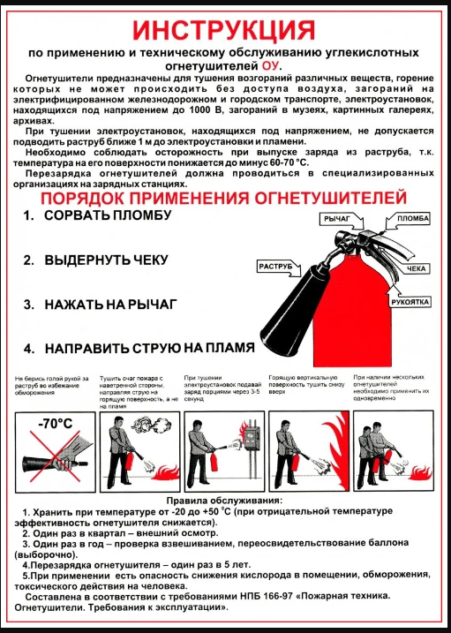

* 1. **Порошковые огнетушители**
     1. Порошковые огнетушители предназначены для тушения пожаров и загораний твердых, жидких и газообразных веществ, а также электроустановок, находящихся под напряжением до 1000 В.
     2. Для приведения в действие порошковых огнетушителей необходимо:
* поднести огнетушитель к очагу пожара;
* сорвать пломбу и выдернуть клин или чеку;
* нажать на рычаг и направить струю порошка в огонь.

Для прекращения подачи струи порошка достаточно отпустить рычаг.

Допускается многократное пользование и прерывистое действие.

В рабочем положении огнетушитель следует держать строго вертикально, не переворачивая его.

Огнетушители порошковые не допускается размещать вблизи отопительных приборов, где температура может быть более 50 оС, а также в местах под прямым воздействием солнечных лучей.

Не следует использовать порошковые огнетушители для тушения оборудования, которое может выйти из строя при попадании порошка (электронное оборудование, электрические машины коллекторного типа и т. п.).

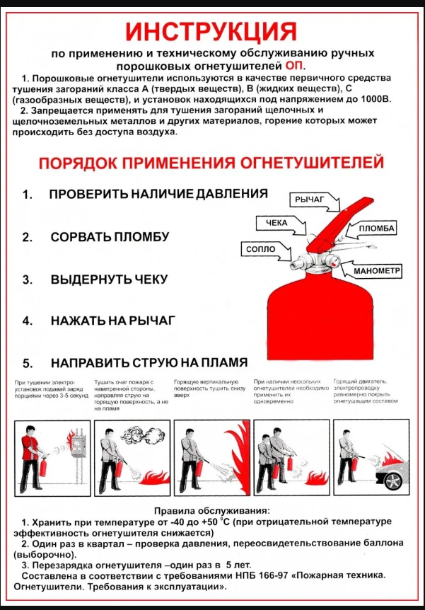

# Техническое обслуживание и ремонт огнетушителей

* 1. **Техническое обслуживание огнетушителей**
     1. Огнетушители, размещенные на объекте, должны подвергаться техническому обслуживанию, которое обеспечивает поддержание огнетушителей в постоянной готовности к использованию и надежную работу всех узлов огнетушителей в течение всего срока эксплуатации. Техническое обслуживание огнетушителей должно осуществляться юридическими лицами или индивидуальными предпринимателями, имеющими специальное разрешение на проведение данного вида работ в соответствии с действующим законодательством. Техническое обслуживание включает ежегодную проверку, испытания и перезарядку огнетушителей.
     2. На объектах защиты, оснащенных пятью и более порошковыми огнетушителями, ежегодной проверке подвергается не менее 3% от общего количества огнетушителей.

Перед вводом огнетушителя в эксплуатацию он должен быть подвергнут первичной проверке, в процессе которой производят внешний осмотр, проверяют комплектацию огнетушителя и соответствие места его установки (заметность огнетушителя или указателя места его установки, возможность свободного подхода к нему), а также читаемость и доходчивость инструкции по работе с огнетушителем.

* + 1. В ходе проведения внешнего осмотра контролируется:
* отсутствие вмятин, сколов, глубоких царапин на корпусе, узлах управления, гайках и головке огнетушителя;
* состояние защитных и лакокрасочных покрытий;
* наличие четкой и понятной инструкции;
* состояние предохранительного устройства;
* исправность манометра или индикатора давления (если он предусмотрен конструкцией огнетушителя), наличие необходимого клейма и величина давления в огнетушителе закачного типа или в газовом баллоне;
* масса огнетушителя, а также масса огнетушащего вещества (далее – ОТВ):
* ОТВ в огнетушителе (последнюю определяют расчетным путем);
* состояние гибкого шланга (при его наличии) и распылителя ОТВ (на отсутствие механических повреждений, следов коррозии, литейного облоя или других предметов, препятствующих свободному выходу ОТВ из огнетушителя);
* состояние ходовой части и надежность крепления корпуса огнетушителя на стене.
  + 1. В ходе ежеквартальной проверки проводится:
* осмотр места установки огнетушителей и подходов к ним;
* проведение внешнего осмотра огнетушителей.
  + 1. Ежегодная проверка огнетушителей включает в себя:
* технический осмотр огнетушителей, в ходе проведения которого контролируют:
* отсутствие вмятин, сколов, глубоких царапин на корпусе, узлах управления, гайках и головке огнетушителя;
* состояние защитных и лакокрасочных покрытий; наличие четкой и понятной инструкции;
* состояние предохранительного устройства;
* целостность манометра или индикатора давления (если он предусмотрен конструкцией огнетушителя), наличие необходимого клейма и величину давления в огнетушителе закачного типа или в газовом баллоне;
* массу огнетушителя; состояние гибкого шланга (при его наличии) и насадка огнетушителя (на отсутствие механических повреждений, следов коррозии, литейного облоя или посторонних предметов, препятствующих свободному выходу ОТВ из огнетушителя);
* состояние ходовой части и надежность крепления корпуса огнетушителя на тележке (для передвижного огнетушителя), на стене или в пожарном шкафу (для переносного огнетушителя);
* визуальный осмотр с целью выявления утечки вытесняющего газа;

Если в ходе проверки обнаружено несоответствие какого-либо параметра огнетушителя требованиям нормативных документов, необходимо устранить причины выявленных отклонений параметров и при необходимости перезарядить огнетушитель.

На огнетушители, находящиеся в неработоспособном состоянии, следует оформлять акт дефектовки. Форма акта дефектовки - произвольная.

* + 1. Один раз в пять лет каждый огнетушитель и баллон с вытесняющим газом должны быть разряжены, корпус огнетушителя полностью очищен от остатков ОТВ, проведены внешний и внутренний осмотры, а также проведены испытания на прочность и герметичность корпуса огнетушителя, шланга, пускового и запорного устройств. В ходе проведения осмотра необходимо контролировать:
* состояние внутренней поверхности корпуса огнетушителя (отсутствие вмятин или вздутий металла, отслаивание защитного покрытия);
* отсутствие следов коррозии;
* состояние прокладок, манжет или других видов уплотнений;
* состояние предохранительных устройств, фильтров, приборов измерения давления, редукторов, вентилей, запорных устройств и их посадочных мест;
* массу газового баллончика, срок его очередного испытания или срок гарантийной эксплуатации газогенерирующего элемента;
* состояние поверхности и узлов крепления шланга;
* состояние, гарантийный срок хранения и значения основных параметров ОТВ;
* состояние и герметичность контейнера для поверхностно-активного вещества или пенообразователя (для водных, воздушно-эмульсионных и воздушно-пенных огнетушителей с раздельным хранением воды и других компонентов заряда).

В случае обнаружения механических повреждений или следов коррозии корпус и узлы огнетушителя должны быть подвергнуты испытанию на прочность досрочно.

* 1. **Перезарядка огнетушителей**
     1. Все огнетушители должны перезаряжаться сразу после применения или, если величина утечки газового ОТВ или вытесняющего газа за год превышает допустимое значение в сроки, указанные в таблице 1. При этом необходимо обеспечить возможность их замены на работоспособные. Сроки перезарядки огнетушителей зависят от условий их эксплуатации и от вида используемого ОТВ.

Таблица 1

Срок проверки параметров ОТВ и перезарядки огнетушителей

|  |  |
| --- | --- |
| **Вид используемого ОТВ** | **Срок проверки параметров ОТВ и перезарядки огнетушителей, не реже** |
| Вода, вода с добавками | 1 раз в год <*> |
| Пена | 1 раз в год <*> |
| Порошок | 1 раз в 5 лет |
| Углекислота | 1 раз в 5 лет |
| Хладон | 1 раз в 5 лет |
| <*> Огнетушители с многокомпонентным стабилизированным зарядом на основе углеводородного или фторсодержащего пенообразователя, а также огнетушители, внутренняя поверхность корпуса которых защищена полимерным или эпоксидным покрытием или корпус которых изготовлен из нержавеющей стали, должны проверяться и перезаряжаться с периодичностью, рекомендованной изготовителем огнетушителей. | |

* + 1. При перезарядке корпуса огнетушителей низкого или высокого давления подвергают испытанию гидростатическим пробным испытательным давлением не реже одного раза в пять лет.
    2. Корпуса порошковых и газовых огнетушителей перед зарядкой ОТВ должны быть просушены. Наличие в них влаги не допускается.
    3. Корпуса огнетушителей или отдельные узлы, не выдержавшие гидравлического испытания на прочность, не подлежат последующему ремонту, их выводят из эксплуатации и выбраковывают.
    4. Не допускается преобразовывать огнетушители из одного типа в другой.
    5. При перезарядке огнетушителей необходимо учитывать срок службы корпуса огнетушителя, указанный в паспорте на огнетушитель.
    6. О проведенном техническом обслуживании производится запись в журнале учета огнетушителей. Записи, связанные с проведением технического обслуживания и ремонта, должны заверяться квалифицированной электронной подписью с обеих сторон. Допускается использование усиленной неквалифицированной электронной подписи при условии, что такая возможность определена в договоре на техническое обслуживание.

# Требования безопасности при использовании огнетушителей

* 1. При эксплуатации огнетушителей необходимо соблюдать требования безопасности, изложенные в нормативно-технической документации на данный тип огнетушителя.
  2. Запрещается:
* эксплуатировать огнетушитель при появлении вмятин, вздутий или трещин на корпусе огнетушителя, на запорно-пусковой головке или на накидной гайке, а также при нарушении герметичности соединений узлов огнетушителя или при неисправности индикатора давления;
* наносить удары по огнетушителю или по источнику вытесняющего газа;
* использовать не по назначению.
  1. При тушении пожара в помещении с помощью газовых огнетушителей (углекислотных или хладоновых) необходимо учитывать возможность снижения содержания кислорода в воздухе внутри помещения ниже предельного значения и использовать изолирующие средства защиты органов дыхания.
  2. При тушении пожара порошковыми огнетушителями необходимо:
* учитывать возможность образования высокой запыленности и снижения видимости очага пожара в результате образования порошкового облака (особенно в помещении небольшого объема);
* применять дополнительные меры по охлаждению нагретых элементов оборудования или строительных конструкций.
  1. При использовании огнетушителей для тушения электрооборудования под напряжением необходимо соблюдать безопасное расстояние от распыляющего сопла и корпуса огнетушителя до токоведущих частей в соответствии с рекомендациями производителя огнетушителей.

# Пожарные краны

* 1. Пожарный кран - совокупность технических средств, состоящая из пожарного запорного клапана, установленного на отводе стояка или опуска, пожарного рукава (рукавной катушки) и ручного пожарного ствола.
  2. Предназначены пожарные краны для тушения очага пожара в начальной стадии силами персонала организации.
  3. Пожарные краны размещаются в пожарных шкафах, оборудованных дверцами с устройством для запирания и опломбирования, кассетой для размещения пожарного рукава. Здания, сооружения и строения должны иметь источники противопожарного водоснабжения для тушения пожаров. В качестве источников противопожарного водоснабжения могут использоваться естественные и искусственные водоемы, а также внутренний и наружный водопроводы (в том числе питьевые, хозяйственно-питьевые, хозяйственные и противопожарные).
  4. Требования к пожарным кранам:
* конструкция пожарных кранов должна обеспечивать возможность открывания запорного устройства одним человеком и подачи воды с интенсивностью, обеспечивающей тушение пожара;
* конструкция соединительных головок пожарных кранов должна позволять подсоединять к ним пожарные рукава, используемые в подразделениях МЧС.
  1. Пожарные краны (далее – ПК) внутреннего противопожарного водоснабжения во всех помещениях должны оснащаться пожарными напорными рукавами диаметром 51 мм и длиной 15–20 м, а также стволами, размещаться в шкафах.

На дверце шкафа ПК должны быть указаны:

* буквенный индекс - ПК;
* порядковый номер;
* номер телефона вызова пожарной помощи.
  1. Напорные рукава рассчитаны на рабочее давление 0,7 МПа (7 кгс/см2). Пожарный рукав должен быть присоединен к пожарному крану и пожарному стволу. Способ установки ПК должен обеспечивать удобство вращения маховика и присоединения пожарного рукава. Направление оси выходного отверстия патрубка пожарного крана должно исключать резкий излом пожарного рукава в месте его присоединения. Проложенные рукавные линии не должны иметь переломов и скручивания. Пожарные рукава должны храниться сухими, хорошо скатанными (скатка или гармошка), присоединенными к кранам и стволам. Рукав один раз в год необходимо перекатывать (для изменения места складки).
  2. Одним из видов специального инвентаря, используемого для размещения, хранения под постоянным надзором первичных средств пожаротушения являются пожарные шкафы. Пожарные шкафы крепятся к стене, при этом обеспечивается полное открывание дверец шкафов не менее чем на 90 градусов.

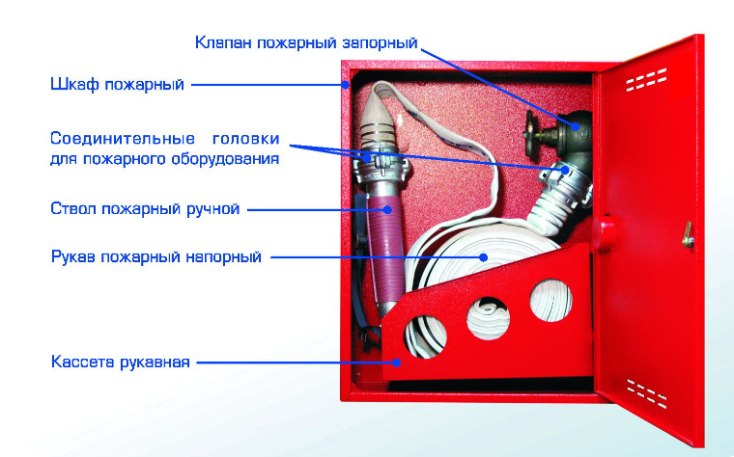

* 1. Порядок применения пожарного крана:
* открыть пожарный шкаф, воспользовавшись ключом, размещенным на дверце шкафа за защитным стеклом (если дверца не открывается или нет ключа от нее, то необходимо разбить стекло в дверце или взломать саму дверцу);
* повернуть на 90 градусов кассету с пожарным рукавом и извлечь пожарный рукав с присоединенным к нему стволом из кассеты;
* убедиться, что рукав присоединен к пожарному клапану;
* размотать пожарный рукав: взяв за внешний виток, сделать бросок в направлении очага пожара так, чтобы не было скруток и загибов;
* открыть полностью клапан - для этого вращать маховик против часовой стрелки до упора;
* при наличии в пожарном шкафу или рядом с ним кнопки запуска пожарного насоса, нажать эту кнопку;
* вернуться к пожарному стволу, взять ствол двумя руками и направить струю воды в очаг пожара.
  1. Если очаг возгорания находится рядом с пожарным краном, необходимо пожарный рукав также полностью раскатать по свободной от огня площади помещения, без образования скруток и загибов таким образом, чтобы пожарный ствол оказался возле очага возгорания.

**Предпочтительным является приведение в действие пожарного крана двумя людьми.** При этом один человек разматывает пожарный рукав и вместе с пожарным стволом прибывает к очагу пожара и тушит пожар при появлении воды в пожарном стволе, а второй открывает клапан пожарного крана и включает насос-повыситель (при его наличии).

Производить тушение следует навстречу огню, а не идти за ним следом.

Если помещение очага пожара не обесточено, необходимо следить, чтобы вода не попала на розетки, выключатели, распределительные коробки, открытую электропроводку, электросветильники и другое электрооборудование, которое может находиться под напряжением.

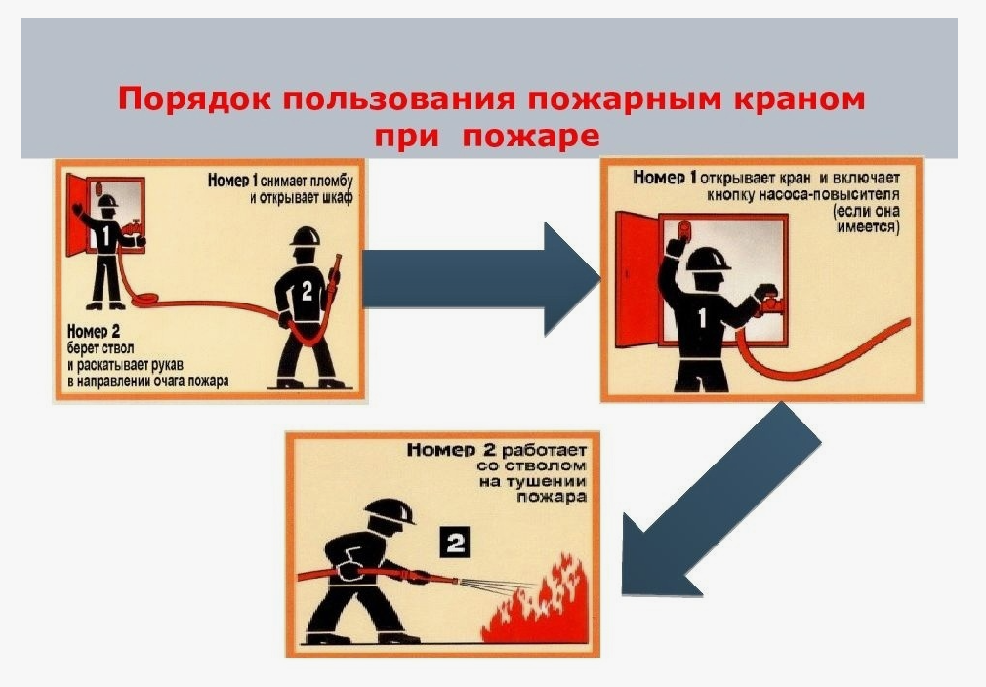

**Важно!** При возникновении пожара необходимо в первую очередь вызвать пожарную охрану, а уже потом приступить к эвакуации находящихся в здании людей и к тушению пожара при помощи пожарного крана.